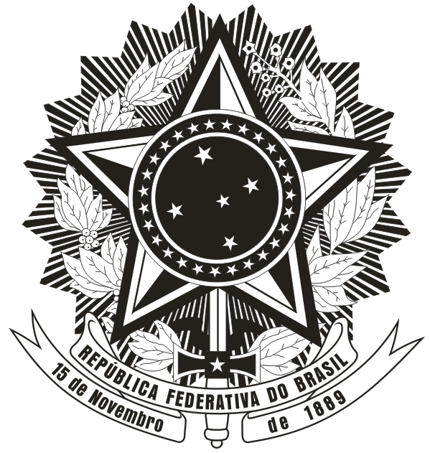
SERVIÇO PÚBLICO FEDERAL
MINISTÉRIO DA EDUCAÇÃO
UNIVERSIDADE FEDERAL DE SANTA CATARINA
CENTRO DE CIÊNCIAS DA SAÚDE
PROGRAMA DE PÓS-GRADUAÇÃO EM NUTRIÇÃO

ANEXO 08
FORMULÁRIO PARA RECURSOS – EDITAL DE SELEÇÃO (Nº05/PPGN/2022) – Turma 2023

Nome candidato (a): CPF:
Nível (ME/DO): Etapa da Seleção:

Justificativa do Candidato

- A interposição de Recurso deve seguir as orientações do Edital de Seleção
- Anexar comprovante(s) da justificativa

Data: ____/____/_______ ________________________________
Assinatura do Candidato

